ТОВ «СПЕЦ ХІМ АГРО»
Черкаська обл., м. Христинівка,
вул. Н.Терещенка (Кірова), 1
www.spechimagro.com.ua,
e–mail: spechimagro.com@gmail.com
Тел./факс: (04744) 3–75–75
Тел. моб.: (067)393-05-32 (063)230–56–56 (068)230–56–56

Керівнику підприємства
КОМЕРЦІЙНА ПРОПОЗИЦІЯ 09.08.2021
Добриво
Марка | % | Виробник | Місце відвантаження | Тара | Ціна  з ПДВ*,  за 1 т, в грн
Аміачна селітра (Б) | N–34,4 | Україна | м.Христинівка | Біг-бег | 13500
Карбамід |  | Україна | м.Хистинівка | Біг-бег | 16800
Сульфат амонію |  | Грузія | м.Христинівка | Біг-бег | 7500
Сульфоамофос NP(CaS) 10:20(3,5:17) |  | Польща | м.Христинівка | Біг-бег | 16500
Поліфоска 8 NPK (S) 8:24:24 (9) |  | Польща | м.Христинівка | Біг-бег | 21400
Супрофос 18 з бором NPK (Ca, S) 4-10-18- (8,5-24) + B |  | Польща | м.Христинівка | Біг-бег | 13050
Супрофос 18 з  мікроелементами NPK  (Ca, S) 4-10-18- (8,5-24) + B, Cu, Mn, Zn |  | Польща | м.Христинівка | Біг-бег | 13950
Супрофос 12 NPK (S) 4-12-12 (25) |  | Польща | м.Христинівка | Біг-бег | 12400
НітроамофоскаNPK 16:16:16 +7S |  | Україна | м.Христинівка | Біг-бег | 17100
Тукосуміш 7-19-29+МЕ, б/б |  | Білорусь | м.Христинівка | Біг-бег | 17600

Рідкі добрива
Добриво універсальне композиційнеКАС
Марка | Макроелемент,в % | Мікроелементи, в г/л | Ціназ ПДВ*,  за 1 т, в грн
А | N32 | 0 | 12000
А | N30 | 0 | 11300
А | N29+1S | 0 | 11100
А | N26+3,5S | 0 | 10700
A | N28 | 0 | 11000

Добриво універсальне композиційнеКАС (з гуматами)
Марка | Макроелемент,  в % | Мікроелементи, в г/л  (гумати – 3%) | Ціна з ПДВ*,  за 1 т, в грн
А | N30 | Cu, Fe, Zn, Mn, Mo, Co,B– до 0.01  0?01 0,01 | 11500
А | N28 | Cu, Fe, Zn, Mn, Mo, Co,B– до 0.01 | 11300
А | N26+3,5S | Cu, Fe, Zn, Mn, Mo, Co,B– до 0.01 | 11100

Добриво універсальне органічне композиційне КАС (гумати+мікроелементи)
Марка | Макроелемент,  в % | Мікроелементи, в мг/кг  (гумати – 3%) | Ціна з ПДВ*,  за 1 т, в грн
А | N10+2,4S | Cu, Fe, Zn, Mn, Р  0?01 0,01 | 11100  00
А | N15+2,4S | Cu, Fe, Zn, Mn, Р | 11200
А | N20+1S | Cu, Fe, Zn, Mn, Р | 11400
*ціна продукції може змінюватись в залежності від об'ємів та курсу валют.

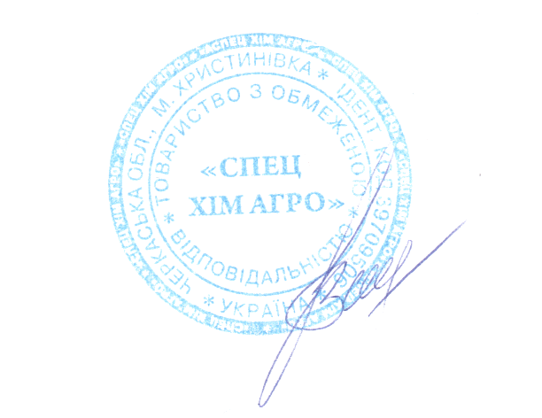

З повагою,
Директор ТОВ «СПЕЦ ХІМ АГРО» Ю.В. Панченко

